江苏省仪征中学2022-2023学年度第一学期高三物理学科导学案

磁场对运动电荷的作用（一）

研制人：郭云松 审核人：倪富昌

班级：________姓名：________学号：________ 授课日期：2022.5.9

**【课程标准】**

1．通过实验，认识洛伦兹力；

2．能判断洛伦兹力的方向，会计算洛伦兹力的大小；

3．能用洛伦兹力分析带电粒子在匀强磁场中的圆周运动．

**【自主导学】**

1．洛伦兹力；

2．带电粒子在匀强磁场中(不计重力)的运动．

**【重点导思】**

考点一 对洛伦兹力和半径、周期公式的理解与应用

**例1．**图中*a*、*b*、*c*、*d*为四根与纸面垂直的长直导线，其横截面位于正方形的四个顶点上，导线中通有大小相同的电流，方向如图所示．一带正电的粒子从正方形中心*O*点沿垂直于纸面的方向向外运动，它所受洛伦兹力的方向是（ ）

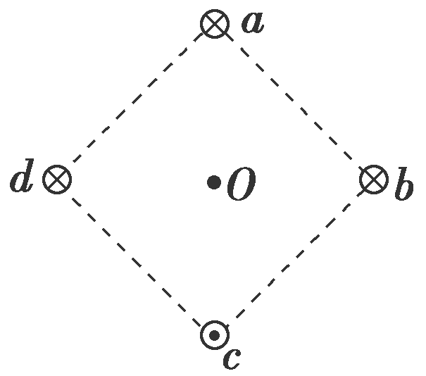

A．向上 B．向下

C．向左 D．向右

**例2．**在同一匀强磁场中，α粒子(He)和质子(H)做匀速圆周运动，若它们的动量大小相等，则α粒子和质子（ ）

A．运动半径之比是2∶1

B．运动周期之比是2∶1

C．运动速度大小之比是4∶1

D．受到的洛伦兹力之比是2∶1

考点二 带电粒子在匀强磁场中的运动

**例3．**如图所示，直线*MN*上方有垂直纸面向里的匀强磁场，电子1从磁场边界上的*a*点垂直*MN*和磁场方向射入磁场，经*t*1时间从*b*点离开磁场．之后电子2也由*a*点沿图示方向以相同速率垂直磁场方向射入磁场，经*t*2时间从*a*、*b*连线的中点*c*离开磁场，则为（ ）

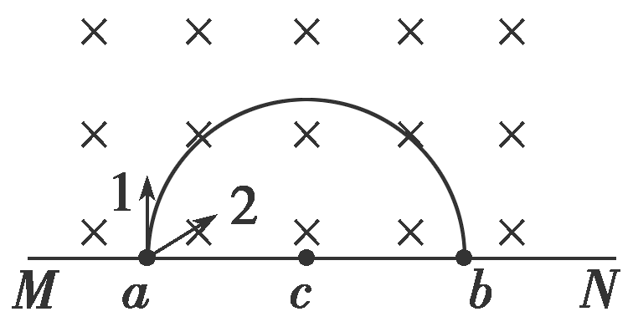

A．3 B．2

C． D．

**例4．**如图，虚线所示的圆形区域内存在一垂直于纸面的匀强磁场，*P*为磁场边界上的一点．大量相同的带电粒子以相同的速率经过*P*点，在纸面内沿不同方向射入磁场．若粒子射入速率为*v*1，这些粒子在磁场边界的出射点分布在圆周上；若粒子射入速率为*v*2，相应的出射点分布在圆周上．不计重力及带电粒子之间的相互作用．则*v*2∶*v*1为（ ）

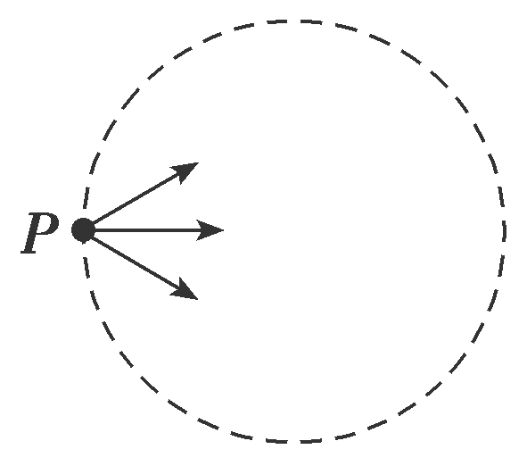

A．∶2 B．∶1

C．∶1 D．3∶

**【随堂导练】**

**练1．**如图所示，*ABC*为竖直平面内的光滑绝缘轨道，其中*AB*为倾斜直轨道，*BC*为与*AB*相切的圆形轨道，并且圆形轨道处在匀强磁场中，磁场方向垂直纸面向里．质量相同的甲、乙、丙三个小球中，甲球带正电、乙球带负电、丙球不带电．现将三个小球在轨道*AB*上分别从不同高度处由静止释放，都恰好通过圆形轨道的最高点，则（ ）

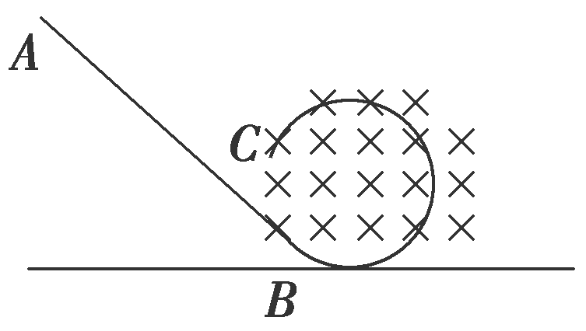

A．经过最高点时，三个小球的速度相等

B．经过最高点时，甲球的速度最小

C．甲球的释放位置比乙球的低

D．运动过程中三个小球的机械能均保持不变

**练2．**两个带等量异种电荷的粒子分别以速度*va*和*vb*射入匀强磁场，两粒子的入射方向与磁场边界的夹角分别为60°和30°，磁场宽度为*d*，两粒子同时由*A*点出发，同时到达*B*点，如图所示，则（ ）

A．*a*粒子带正电，*b*粒子带负电

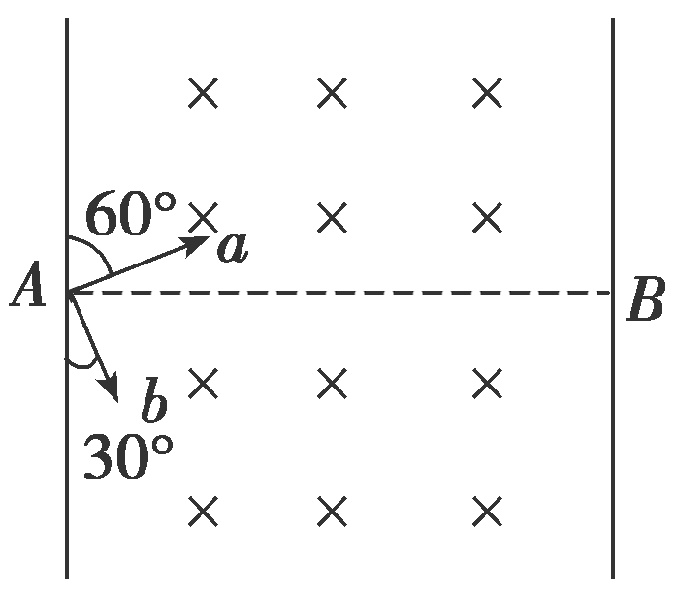

B．两粒子的轨道半径之比*Ra*∶*Rb*＝∶2

C．两粒子的质量之比*ma*∶*mb*＝1∶2

D．两粒子的质量之比*ma*∶*mb*＝2∶1

**练3．**如图，边长为*l*的正方形*abcd*内存在匀强磁场，磁感应强度大小为*B*，方向垂直于纸面（*abcd*所在平面）向外．*ab*边中点有一电子发射源*O*，可向磁场内沿垂直于*ab*边的方向发射电子．已知电子的比荷为*k*.则从*a*、*d*两点射出的电子的速度大小分别为（ ）

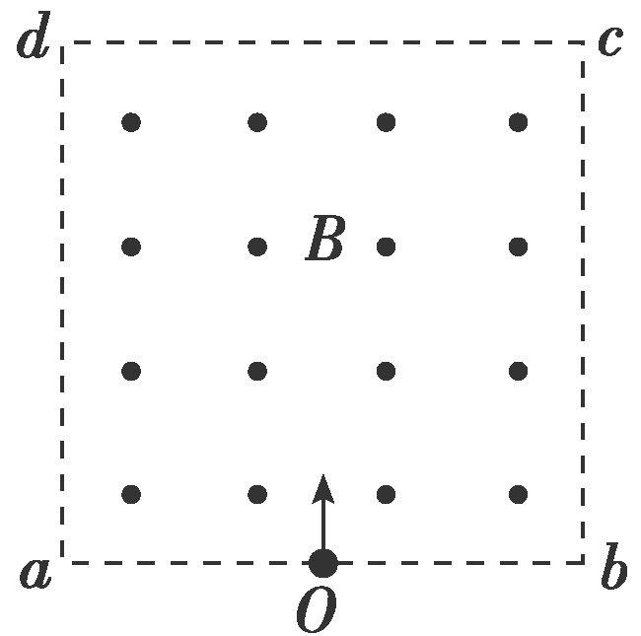

A．*kBl*，*kBl* B．*kBl*，*kBl*

C．*kBl*，*kBl* D．*kBl*，*kBl*

**练4．**如图所示，等腰直角三角形*ACD*区域内有垂直纸面向外的匀强磁场，磁场的磁感应强度大小为*B*.一质量为*m*、电荷量为*q*的带正电粒子(重力不计)以速度*v*从*AC*边的中点*O*垂直*AC*边射入磁场区域．若三角形的两直角边长均为2*L*，要使粒子从*CD*边射出，则*v*的取值范围为（ ）

A．≤*v*≤ B．≤*v*≤

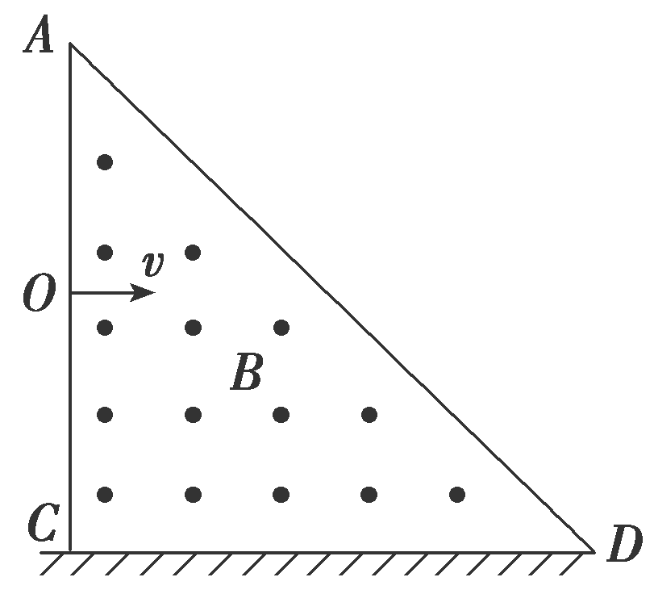

C．≤*v*≤ D．≤*v*≤

**练5．**如图所示，正六边形*abcdef*区域内有垂直于纸面的匀强磁场．一带正电的粒子从*f*点沿*fd*方向射入磁场区域，当速度大小为*vb*时，从*b*点离开磁场，在磁场中运动的时间为*tb*，当速度大小为*vc*时，从*c*点离开磁场，在磁场中运动的时间为*tc*，不计粒子重力．则（ ）

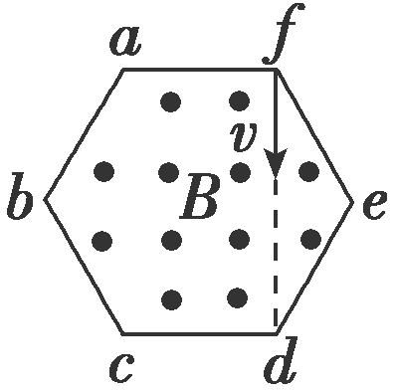

A．*vb*∶*vc*＝1∶2，*tb*∶*tc*＝2∶1

B．*vb*∶*vc*＝2∶1，*tb*∶*tc*＝1∶2

C．*vb*∶*vc*＝2∶1，*tb*∶*tc*＝2∶1

D．*vb*∶*vc*＝1∶2，*tb*∶*tc*＝1∶2

**【导思总结】**

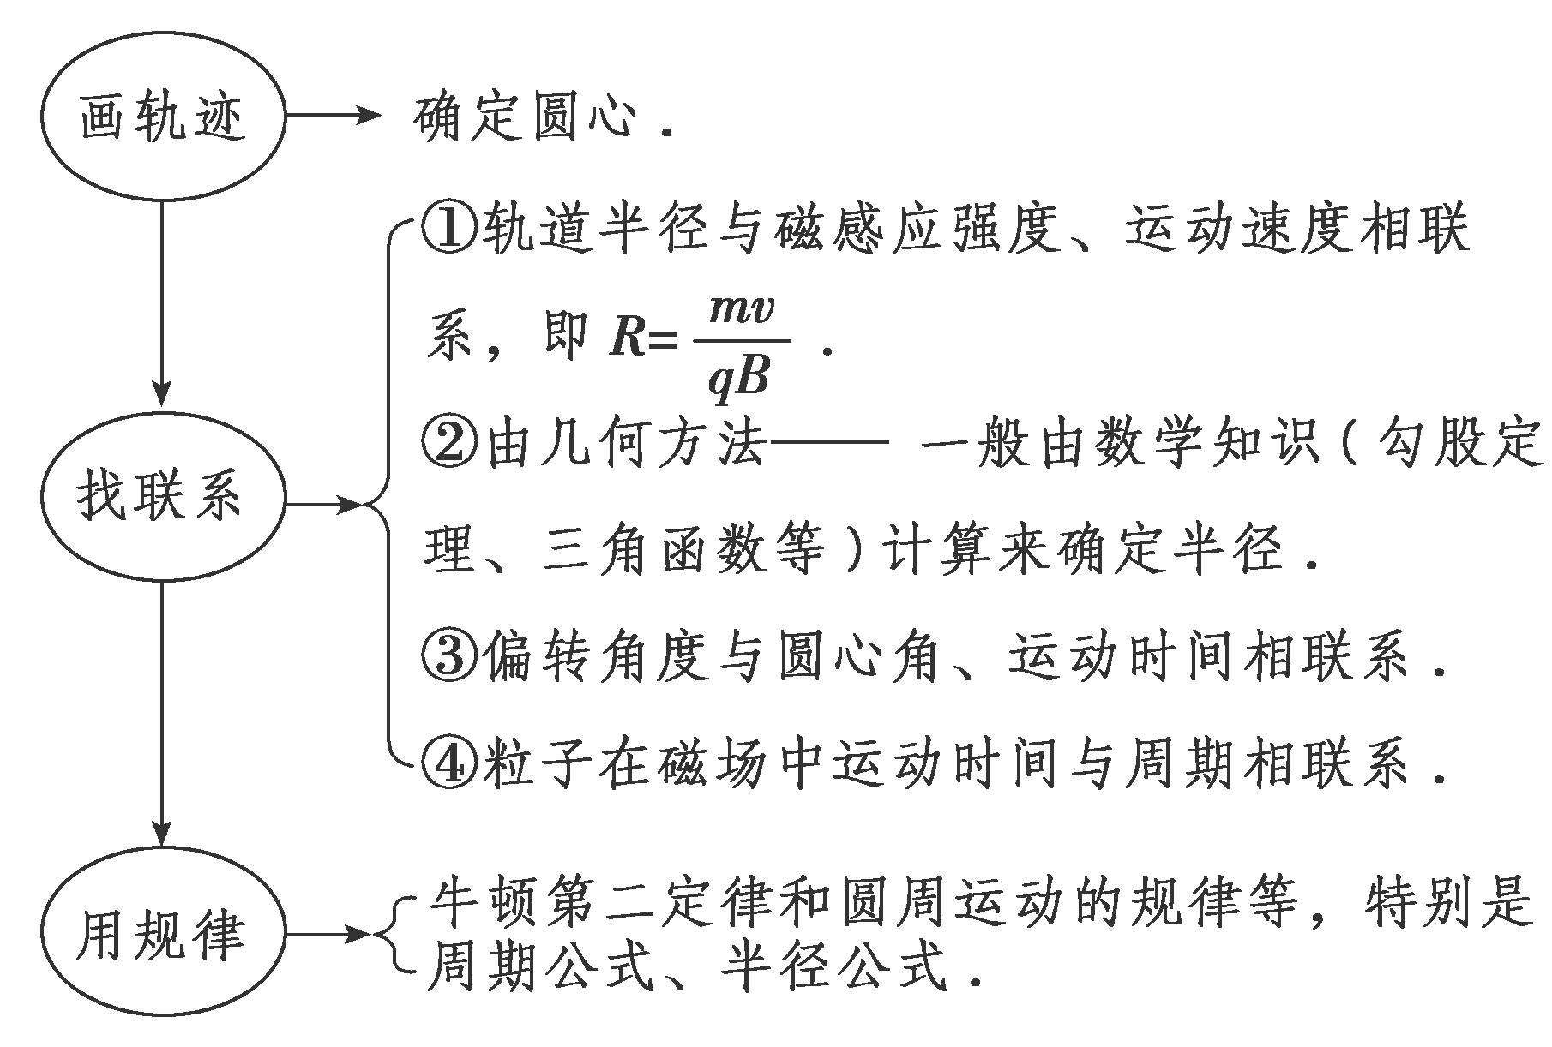

**【导学感悟】**本节课你学到了什么？

**_________________________________________________________________________________________**

**【导练巩固】**配套《学科作业》